
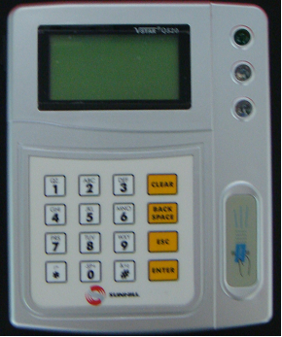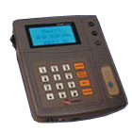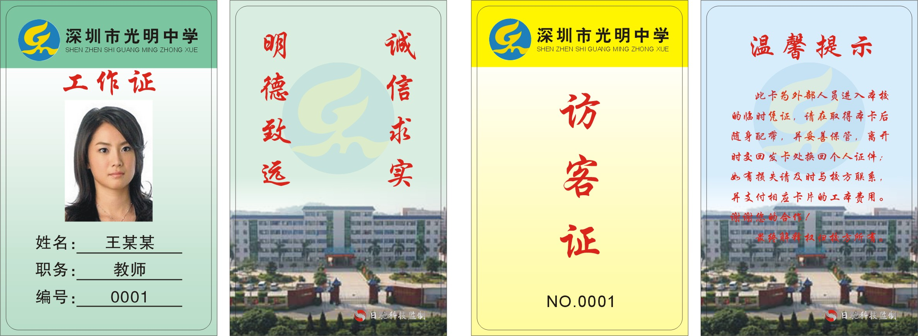

系统功能
考勤信息：系统通过移动短信平台给家长发送考勤信息或者家长直接登陆我们的系统查看孩子的考勤情况，家长可以及时了解孩子的到、离校情况，让家长放下心中之石，安心工作。
成绩查询：系统通过移动短信平台给家长发送成绩信息或者家长直接登陆我们的系统查看孩子的考试情况，让家长及时了解孩子的学业表现，和老师共同制定适合孩子的教育方式 。
考评信息：老师通过我们的系统定期给家长发送孩子的在校表现，家长可以及时获取孩子在校的各方面表现，更全面地了解孩子，成为孩子最信赖的朋友，让孩子健康地成长。
课程安排 / 作业：老师通过我们的系统每天给家长发送孩子当天的作业布置情况，让家长及时了解，更好地辅导孩子的学习。宝宝资料：这里记录了孩子的个人资料以及家长的相关信息，以便保证资料的准确性。
新闻：学校新闻：了解孩子所在学校的相关资料班级新闻：孩子所在班级有时会临时补课、换课或组织课外活动，也许孩子会因此晚归，此时家长只要到本系统查看班级新闻，就可少一份担心了。
家长会：一个可以畅所欲言的地方，家长不但可以发表自己的见解，而且还可以和老师以及其他家长一起讨论
短信邮局：这里给家长、老师、孩子提供了沟通的平台，家长、老师、孩子可以通过书信的形式传达自己想法
资源站点：提供各类教育资源，让老师教学更轻松，让家长教育孩子更自如，让学生学习更主动 。
系统示意图

系统特点
- 学生通过Web中文信息刷卡机Q520打卡,信息及时可以反馈到系统中,系统通过它的数据管理功能和信息批量处理功能，可以非常轻松地把学生当天在校的表现情况的信息进行处理并以短信的形式全部发到各学生家长的手机上。同时，家长对老师的短信信息反馈也能随时被系统接受并分类处理，及时地送到指定的老师手中。
- 系统可以多人同时收集、整理与发送短信，效率高 。
- 可与学校门禁安全管制系统联动,校内Web方式实时查询.

